CÓMO REGISTRAR UN TRABAJO PARA EL XVII CONGRESO “PARTICIPACIÓN DE LA MUJER EN LA

Ciencia”

Paso 1.

Desde la página http://congresos.cio.mx/17_enc_mujer/registro.php

Paso 2.
Hacer CLICK en la opción de REGISTRO

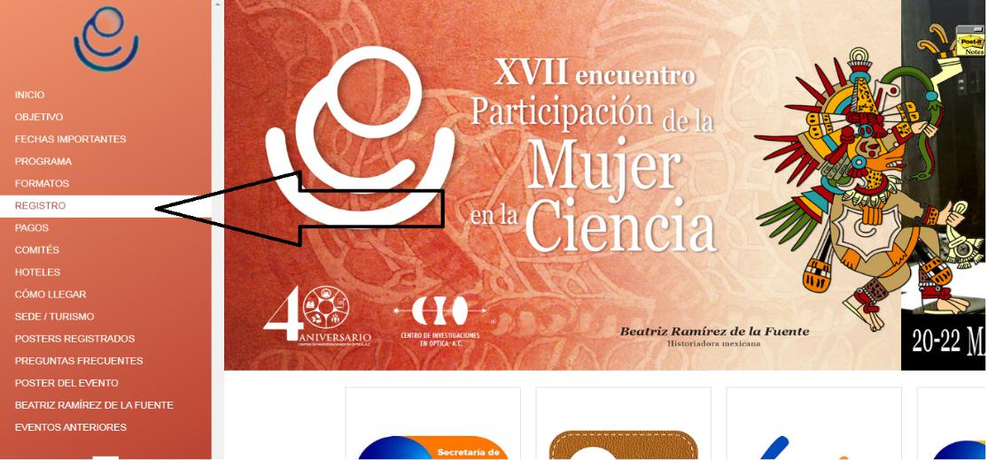

Paso 3

El paso anterior, nos abrirá la siguiente ventana
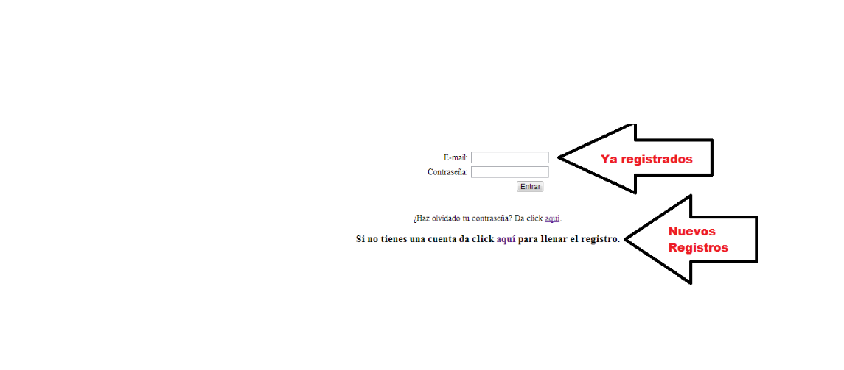

*Si, es la primera vez que presenta un poster o un resumen dar click en CREAR REGISTRO.
Si ya se tiene un registro previo, debemos agregar el correo que usted proporcionó anteriormente (ver PASO 5).

Paso 4

Al hacer click anteriormente en crear REGISTRO aparecerá la siguiente ventana, en donde tiene que completar sus datos CORRECTOS, estos datos son del AUTOR con el cual tendremos la correspondencia (Los avisos del Encuentro se enviaran al correo registrado en esta sección)
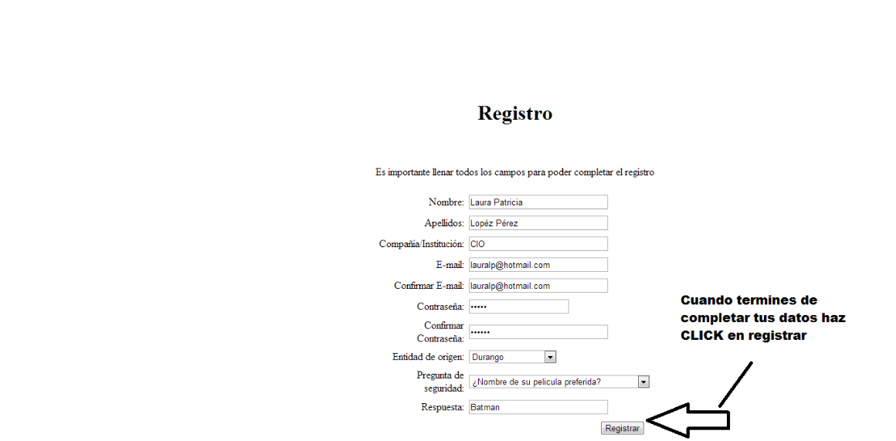

POR FAVOR ANOTE LOS NOMBRES CORRECTAMENTE, PUES LOS DATOS DE LA CARTA DE ACEPTACIÓN SE ESCRIBIRAN TAL CUAL USTED LOS HAYA PROPORCIONADO. Hacer click en REGISTRAR.

Paso 5

Una vez hecho el registro de sus datos se presentara la siguiente pantalla, en donde debe dar click en AGREGAR TRABAJO (máximo 3 trabajos).
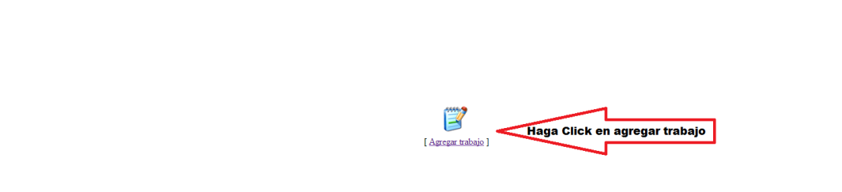

Paso 6

Al hacer click en agregar trabajo le aparecerá la siguiente ventana:
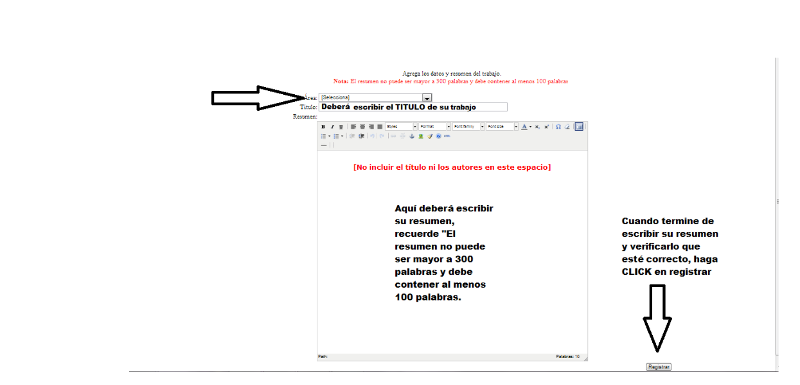

Aquí deberá escribir su resumen, recuerde “El resumen no puede ser mayor a 500 palabras y debe contener al menos 100 palabras”.

RECUERDE QUE COMO ESCRIBA LA INFORMACIÓN, SE HARÁ LA CARTA DE ACEPTACIÓN.

Al hacer Click en registrar le deberá aparecer una ventana donde diga que los datos y su resumen han sido guardados, hacer CLICK en Aceptar
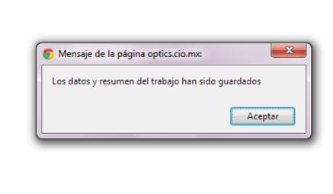

Paso 7

Regresará a la ventana principal .

En esta ventana podrá observar, los trabajos que usted subió, pueden subir varios trabajos siempre y cuando sean con su mismo registro (mail).
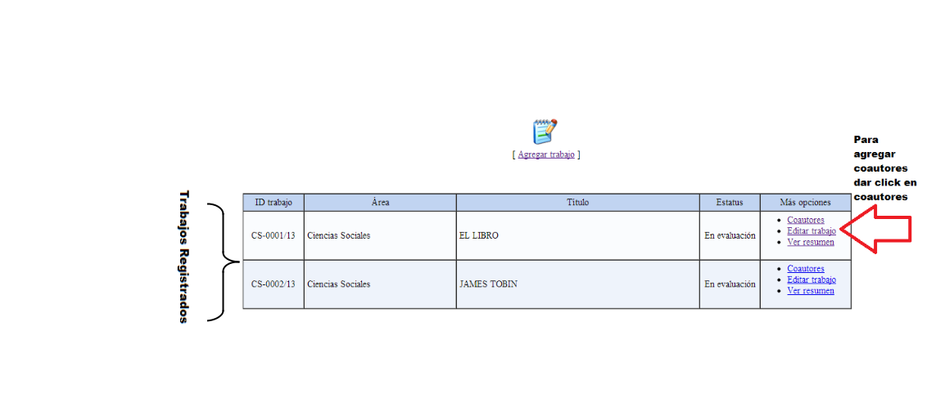

En la columna de “Más Opciones” se encuentran 3 opciones:

- Coautores: aquí usted podrá agregar a sus coautores del trabajo que presenta donde aparecerá la siguiente ventana:
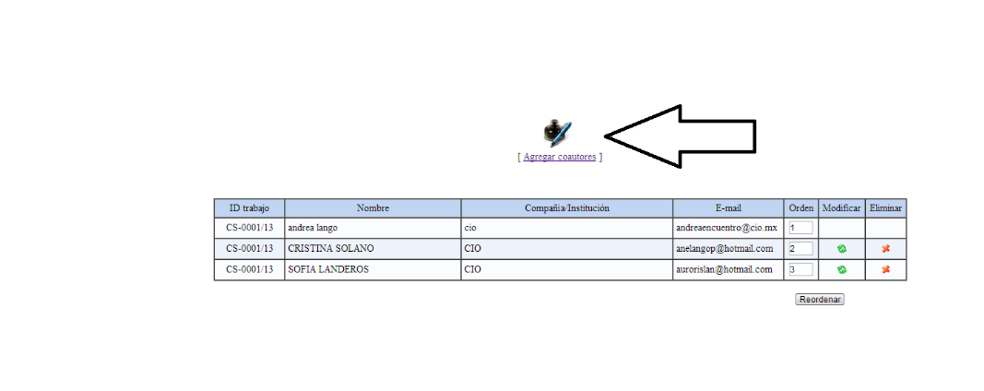

Hacer CLICK en Agregar coautores y le pedirá cuantos coautores desea agregar, usted selecciona los deseados.

Después le aparecerá la siguiente ventana:

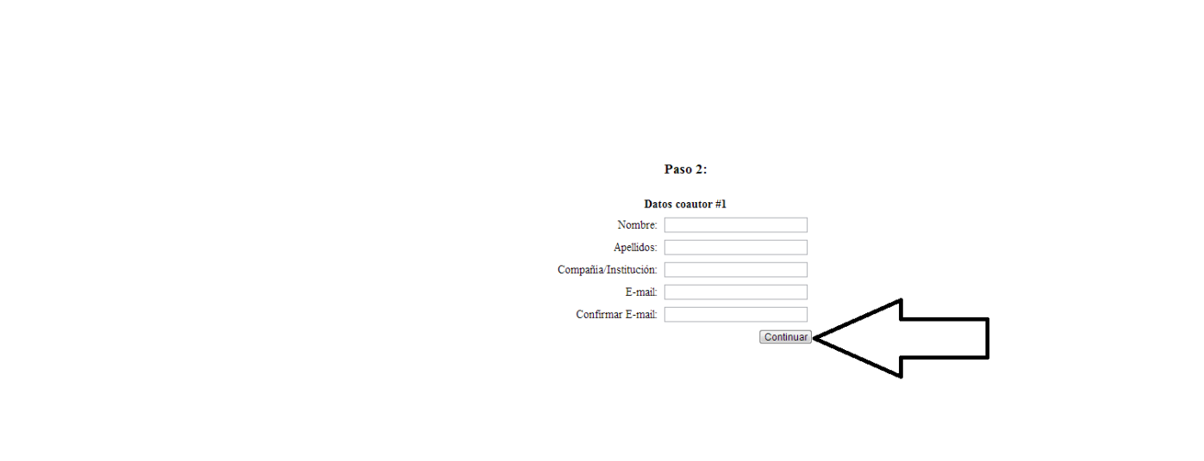

En donde deberá escribir el o los nombres de los coautores deseados, de igual manera FAVOR de escribir CORRECTAMENTE los nombres ya que así aparecerán en la carta de aceptación.

Al terminar de completar los datos, hacer CLICK en Continuar.

Le aparecerá una ventana donde le dice que sus coautores han sido agregados. Después aparecerá la siguiente ventana:
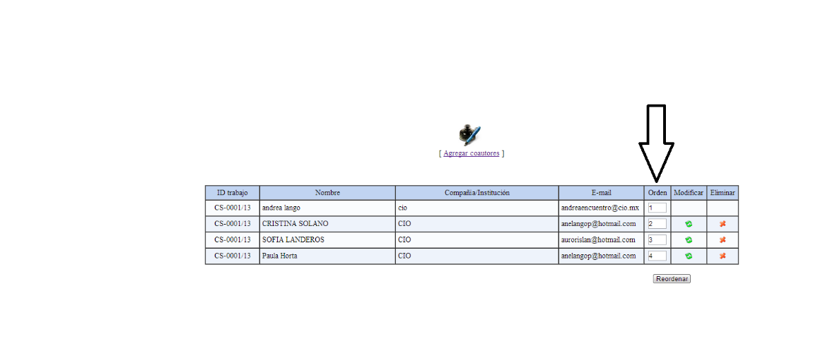

Es muy importante que revise la columna de “orden”, ya que ahí usted podrá seleccionar el orden de los autores que desee que aparezcan en la constancia y en el reconocimiento, al finalizar deberá dar CLICK en Reordenar.

Para finalizar, si ya reviso cuidadosamente, su trabajo, sus datos como los de sus coautores, etc. podrá dar CLICK en la opción de SALIR que se encuentra en la parte superior a mano derecha.

- Editar

En esta sección usted podrá editar su trabajo hasta el día 20 de abril, después de esta fecha como su trabajo estará en evaluación no se podrá editar.

- Ver Resumen

Podrá ver ya editado con el formato que da el sistema para el resumen que agregó.

En esta misma plataforma podrá descargar las cartas de aceptación/rechazo de trabajos a partir del 1 de abril.

Cualquier duda o aclaración estamos a sus órdenes.

encuentro2020@cio.mx

